TÍTULO DEL ARTÍCULO EN MAYÚSCULAS, NEGRITA, ARIAL 14
Nombre Apellidos, ORCID, Universidad, correo
Nombre Apellidos, ORCID, Universidad, correo
Nombre Apellidos, ORCID, Universidad, correo
Nombre Apellidos, ORCID, Universidad, correo

RESUMEN
Máximo 15 líneas. Texto en Arial 11
PALABRAS CLAVE: 5 palabras clave separadas por coma

INTRODUCCIÓN
Texto de la introducción en Arial 11 y justificado.

DESARROLLO
Texto de la introducción justificado y en Arial 11.

RESULTADOS
Texto de resultados justificado y en Arial 11.
- Tablas: Se numeran correlativamente, con el número y título en la parte superior (Arial 10 y centrado).
Tabla 2: Título de la tabla
 | Campo 1 | Campo 2 | Campo 3
Título A
Título B
Fuente: Elaboración propia

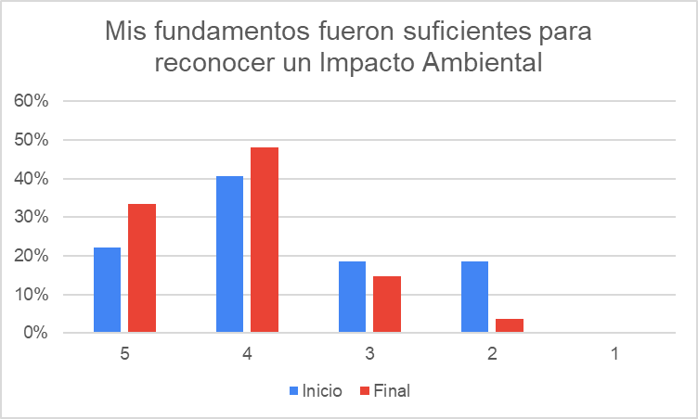
Figura 1: Percepción de los estudiantes sobre su base y fundamentos para reconocer un impacto ambiental al inicio y final de la asignatura (siendo 5 siempre y 1 nunca). Fuente: Elaboración propia.

- Las ecuaciones y fórmulas deben ser enumeradas consecutivamente, usando numerales en paréntesis alineados al margen derecho. La secuencia de paréntesis deberá ser la usual en Matemática:) ] }.

CONCLUSIONES
Texto de las conclusiones en Arial 11 y justificado.

AGRADECIMIENTOS
Espacio para agradecimientos (opcional). Arial 11, justificado.

REFERENCIAS
Usar Norma APA, 7ma. Edición. Ver: https://normas-apa.org/wp-content/uploads/Guia-Normas-APA-7ma-edicion.pdf .

